**党旗飘扬，战胜疫情**

管理系教工党支部抗击疫情专题组织生活

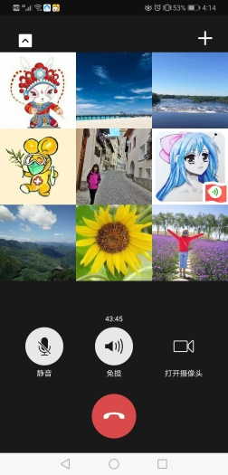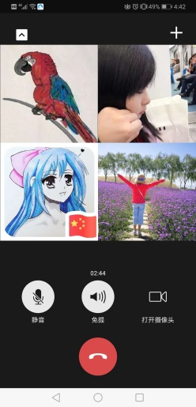

2.19日下午2点半，管理系教工党支部通过微信群会议，召开专题组织生活，会议的主题是学习《上海工程技术大学疫情防控工作，党组织、领导干部、党员重点任务清单》、《管理系党支部关于加强新冠病毒疫情防控工作方案和开学相关工作预案》，并且布置了在抗击疫情的特殊时期，利用网络教学的新模式下的教学准备工作，最后每一位党员谈了学习体会和感想，并做出了各自的承诺。会议由支部书记刘春娣主持，学院副书记李云先老师和管理系教工党支部全体党员参加了本次会议。

会上，刘春娣书记带领大家学习《上海工程技术大学疫情防控工作，党组织、领导干部、党员重点任务清单》以及管理系党支部关于加强新冠病毒疫情防控工作方案、和开学相关工作预案。要求大家落实政治责任，提高政治站位；分工负责、落实到人、建立分层分类的工作体系；各工作小组之间要密切配合，保持信息畅通、信息共享，确保工作无盲区无遗漏，树立全员“一盘棋”的思想，确保工作有序开展。建立党员与返沪教工志愿者服务工作体系，全力“防输入”，重视“防扩散”。并且建立了党支部返沪教职工党员对接表。

通过专题组织生活集体学习，大家事先作了充分准备，谈认识和体会很深刻。大家坚信，在以习近平同志为核心的党中央坚强领导下，在市委和教卫工作党委的帮助指导下，学校广大干部师生的一定能万众一心、众志成城，打赢新型冠状病毒感染的肺炎疫情防控阻击战。

管理系党支部 王咏梅 图文